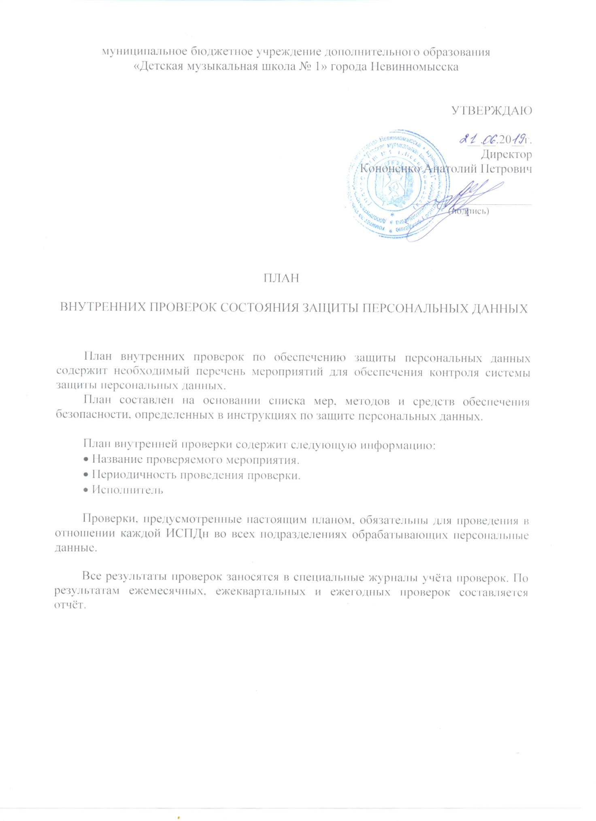

Таблица внутренних проверок состояния защиты ИСПДн
Мероприятие | Периодичность | Исполнитель
Контроль над соблюдением  режима защиты ПДн | Ежедневно | Администратор безопасности  ИСПДн
Контроль над соблюдением  режима обработки ПДн | Еженедельно | Администратор безопасности  ИСПДн
Контроль над выполнением  антивирусной защиты ИСПДн | Еженедельно | Администратор безопасности  ИСПДн
Контроль над соблюдением режима защиты при подключении к сетям общего пользования | Еженедельно | Администратор безопасности ИСПДн
Контроль за обеспечением резервного копирования информации | Ежемесячно | Администратор безопасности ИСПДн.
Поддержание в актуальном  состоянии нормативно-правовых документов учреждения | Ежемесячно | Администратор безопасности ИСПДн
Контроль за обновлениями программного обеспечения и единообразия применяемого  ПО на всех элементах ИСПДн | Ежеквартально | Администратор безопасности ИСПДн
Анализ и пересмотр имеющихся угроз безопасности ПДн, предупреждение появления новых угроз | Ежегодно | Администратор безопасности ИСПДн
Проведение внутренних проверок на предмет выявления  изменений в режиме обработки и защиты ПДн | Ежегодно | Администратор безопасности ИСПДн

